|  |  |  |
| --- | --- | --- |
|  | Votre contact : Marion  Votre référence : 25232 | marion@zen-fr.com  02.53.35.70.28 |

|  |
| --- |
|  |

reve d’EMIRATS

07 Jours / 04 NUITS

Les Emirats Arabes Unis sont une fédération de 7 émirats, fondée en 1971 et situés sur la côte orientale de la péninsule arabique, à l’entrée du Golfe arabo-persique. Vous pourrez découvrir ses somptueux gratte-ciel à quelques centaines de mètre du désert et des chameaux, ou encore arriver dans l’aéroport de Dubaï ultramoderne, climatisé, alors qu’il fait plus de 50°, ou mieux encore, pouvoir jouer au golf, grâce à des infrastructures hors du commun, à proximité du désert…Absolument surréaliste !

LES ETAPES

**Jour 01 : PARIS CDG**  **ABU DHABI**

**Jour 02 : ABU DHABI**

**Jour 03 : ABU DHABI**

**Jour 04 : ABU DHABI**

**Jour 05 : ABU DHABI / DUBAI**

**Jour 06 : DUBAI / ABU DHABI**  **PARIS CDG**

**Jour 07 : PARIS CDG**

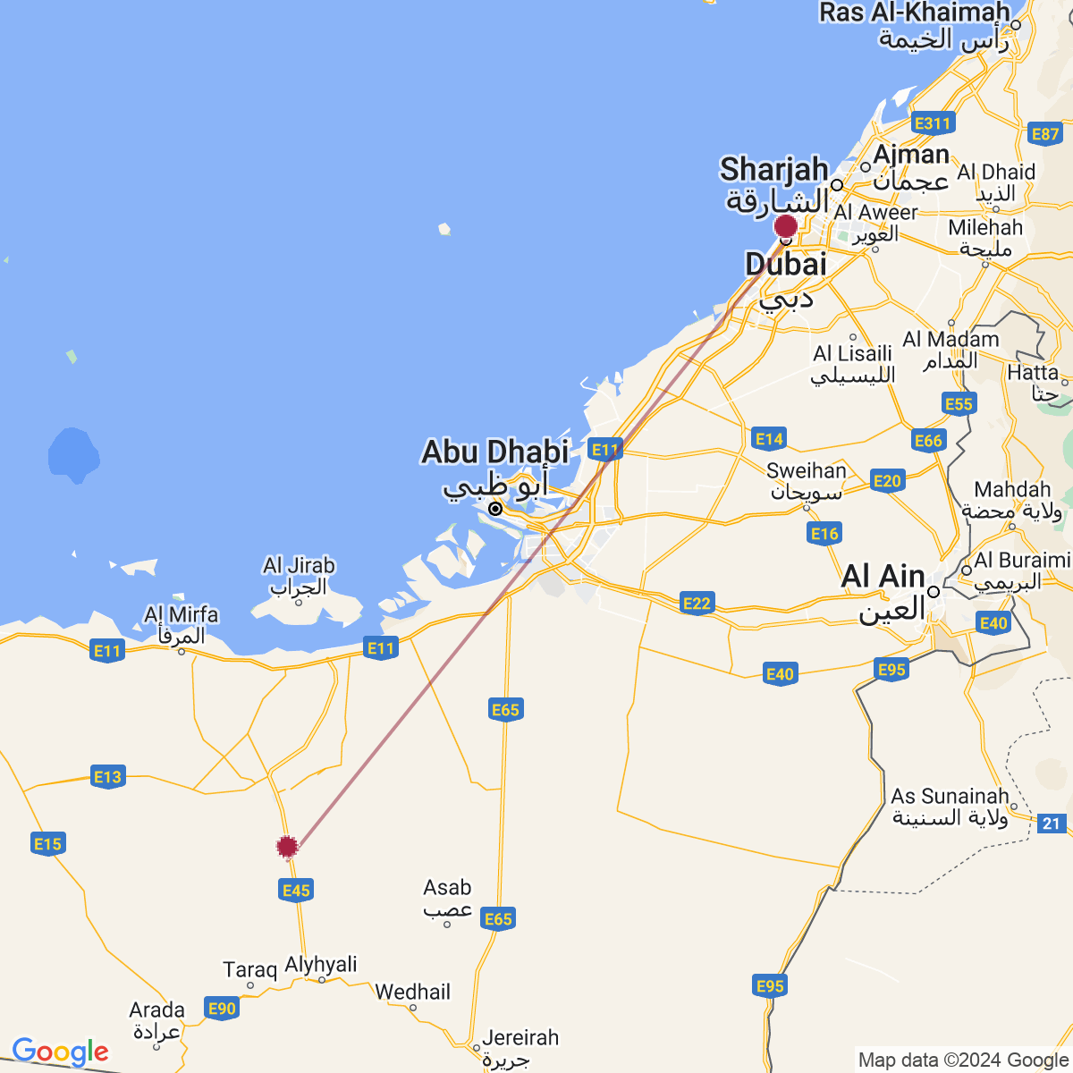

le programme

**Jour 01 : PARIS CDG**  **ABU DHABI**

|  |
| --- |
| Rendez-vous des participants à l’aéroport de Paris CDG |
| **Envol à destination de Abu Dhabi à bord de la compagnie Etihad Airways.** |
| Dîner et nuit à bord. |

**Jour 02 : ABU DHABI**

|  |
| --- |
| Arrivée à l’aéroport d’Abu Dhabi vers 06h30. |
| Accueil et transfert direct à l’hôtel. |
| **Mise à disposition des chambres en early check-in dès l’arrivée** |
| Petit déjeuner à l’hôtel. |
| **Matinée libre de détente à l’hôtel.** |
| Déjeuner à l’hôtel |
| **Après-midi dédié à la découverte culturelle de la capitale.**  Vous commencerez par la visite de **Qasr al Hosn, ou le fort de Al Hosn,** qui est considéré comme l’un des emblèmes historiques de l’émirat d’Abu Dhabi. Il joue un rôle important dans la préservation et la célébration du patrimoine, de la culture et des traditions de l’émirat. Remontant au XVIIIème siècle, sa structure est l’une des plus anciennes de la région. Vous trouverez une exposition permanente au sein du Centre de Qasr Al Hosn. Elle raconte l’histoire d’Abu Dhabi et de son peuple à travers des témoignages oraux fascinants et des photographies historiques. |
| Si vous voulez en savoir plus sur le patrimoine et l’histoire d’Abu Dhabi, rendez-vous à la **Maison des Artisans de Qasr al Hosn**. La Maison des artisans est un centre qui promeut la préservation du patrimoine des Émirats arabes unis et de l’artisanat créé à partir des ressources naturelles du pays : le désert, les oasis, la côte et la mer. La Maison des Artisans propose des cours, des ateliers éducatifs et d’autres évènements destinés à perpétuer ce savoir-faire ancestral. Les visiteurs de la Maison des Artisans d’Abu Dhabi peuvent acheter des souvenirs, mais aussi assister à la confection d’objets traditionnels, comme l’al-sadu, le khoos ou le talli. |
| **Visite du Palais Présidentiel, Qasr Al Watan** Qasr Al Watan est le nouveau point de repère culturel à Abou Dhabi. Il a ouvert ses portes au public dans le but de faire découvrir l’héritage de connaissances et de traditions qui ont permis de renforcer la compréhension culturelle des Émirats arabes unis. Plus qu’un palais traditionnel, Qasr Al Watan est un hommage raffiné au patrimoine et à l’art arabes. Qasr Al Watan invite les visiteurs à se familiariser avec les traditions et les valeurs qui régissent le pays et à explorer un héritage de connaissances bien préservé. |
| Dîner et nuit à l’hôtel. |

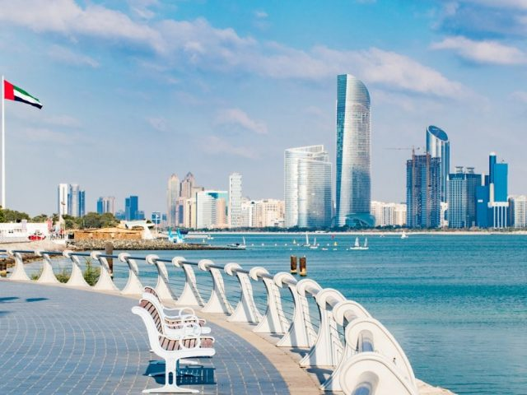

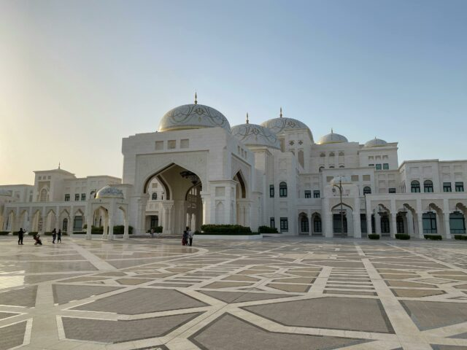

**Jour 03 : ABU DHABI**

|  |
| --- |
| Petit déjeuner à l’hôtel. |
| Vous commencerez par la découverte de la **Grande Mosquée Cheikh Zayed**. C’est l’une des plus grandes mosquées du monde ! Avec 80 dômes et 1000 colonnes, elle peut accueillir jusqu’à 40 000 fidèles. Seule mosquée ouverte au public, vous pourrez aussi admirer son lustre majestueux et son tapis tissé à la main. De marbre blanc, vous serez éblouis par la magnifiquement la lumière du soleil qui s’y reflète ! |
| **Départ pour le port de Mina**. Balade au cœur des marchés de Mina : Visitez le Souk aux poissons de Mina Zayed et apprenez-en plus sur la façon fascinante dont le commerce traditionnel se fait. |
| Déjeuner dans un restaurant local au New fish market. |
| Continuation pour la visite de **La Maison de la Famille Abrahamique** qui sert à rapprocher tous les Hommes grâce à l’échange de connaissances, au dialogue continu, et à la pratique de la foi. La Maison de la famille Abrahamique est conçue par l’architecte ghanéen-britannique Sir David Adjaye OM OBE, qui a concrétisé la vision de l’institution sous une forme physique. Au cœur de la Maison de la Famille Abrahamique se trouvent une mosquée, une église et une synagogue, chacune créée pour accueillir les communautés musulmanes, chrétiennes et juives afin qu’elles pratiquent leur foi individuelle. Les trois lieux de culte sont conçus avec une stature, une taille et une matérialité égales pour éliminer tout sentiment de hiérarchie. Les trois structures bordent un jardin paysager surélever qui devient un espace partagé de rassemblement et de connexion. La mosquée est orientée vers la Mecque, l’Église vers l’Est et la Synagogue vers Jérusalem. |
| Visite du **Louvre Abu Dhabi** avec audio-guide (à télécharger sur votre téléphone). Le Louvre Abu Dhabi est un musée universel dans le monde arabe. Son nom même est le reflet d’une alliance entre l’émirat d’Abu Dhabi et la France. Cette initiative sans précédent créé un lien solide et durable entre le musée du Louvre, les principaux musées français, et Abu Dhabi, force dynamique du monde contemporain. Mêlant architecture moderne et inspiration puisée dans les traditions de la région, le projet traduit le désir de créer un musée universel dans lequel toutes les cultures sont réunies. Inspiré de l’architecture traditionnelle arabe, le dôme de 180 mètres de diamètre et reposant sur quatre points d’appui est une structure métallique qui filtrera le soleil pour donner un effet d’une oasis flottante. |
| Retour à votre hôtel. |
| Dîner et nuit à l’hôtel. |

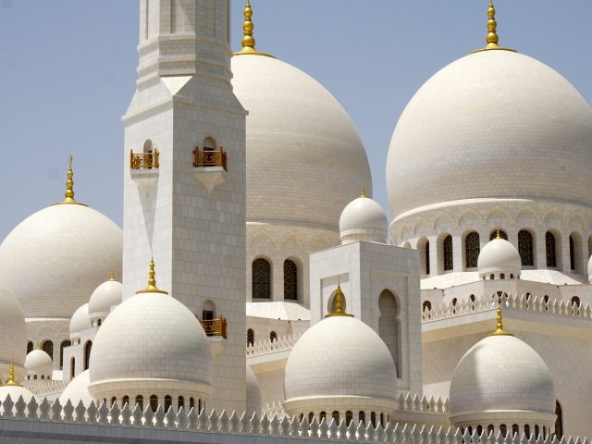

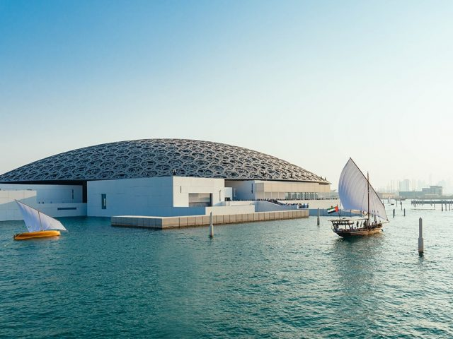

**Jour 04 : ABU DHABI**

|  |
| --- |
| Petit déjeuner à l’hôtel. |
| **Matinée de détente et déjeuner libre** |
| Après-midi et soirée : Excursion Désert Safari en 4×4 et dîner sur place. |
| **Embarquez pour un safari féerique dans le désert d’Al Hayer** ! A bord d’un 4×4 confortable et climatisé, vous partirez à la conquête des dunes, parmi les plus hautes au monde. Émerveillez-vous devant le superbe spectacle du coucher de soleil avant de rejoindre le campement bédouin pour une soirée « mille et une étoiles ». |
| Avant l’heure du dîner, vous pourrez profiter des activités à disposition au campement : tatouage au henné, dégustation d’un café bédouin de bienvenue ou du traditionnel le narguileh, ou partez pour une balade à dos de dromadaire autour du campement. |
| Dîner-buffet de style barbecue avec spectacle de danseur Tanoura, et danseuse du ventre en fin de repas. |
| Retour à votre hôtel et nuit à l’hôtel à Abu Dhabi |

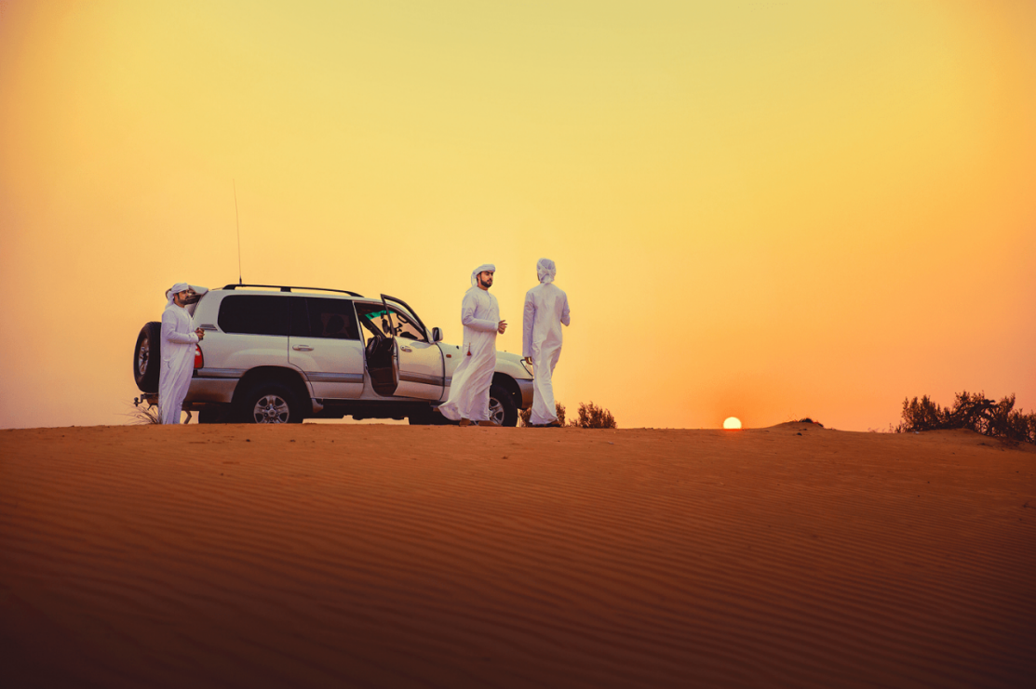

**Jour 05 : ABU DHABI / DUBAI**

|  |
| --- |
| Petit déjeuner à l’hôtel. |
| **Départ pour Dubaï.** Cette cité a construit sa réputation ses dernières années avec des projets pharaonique tel que : l’hôtel « Burj-Al-Arab », le plus luxueux de Dubaï, le « Palm Islands », presqu’île artificielle en forme de palmier, « The World », archipel artificiel qui reproduit la carte du monde, la « Dubaï Marina » à l’architecture particulière et démesurée, sans oublier l’immeuble le plus haut du monde, le « Burj Khalifa ». Dubaï s’est aussi imposée comme étant l’une des capitales du shopping. Elle jouit aujourd’hui d’une renommée internationale grâce à ses centres commerciaux gigantesques et ses souks populaires. |
| Accueil de votre guide local à votre arrivée à Dubai. |
| Découvrez cette surprenante cité. Vous débuterez cette visite par le quartier ultra moderne de la **Marina**. |
| Vous embarquerez **à bord du monorail pour contempler la vue à couper le souffle du Palm Jumeirah**, qui dessert l’ensemble de l’archipel artificiel depuis la terre ferme jusqu’à l’hôtel Atlantis Palm Jumeirah, le palmier artificiel de Dubaï. C’est sans doute un des projets qui a le plus fait parler de lui, avec la Burj Khalifa. La presqu’île artificielle en forme de palmier est un des grands projets qui représente bien la folie des grandeurs de l’émirat de Dubaï. |
| **Découverte du Souk de Madinat.** Pour une interprétation moderne du souk traditionnel, ce marché oriental populaire est imbattable. Déambulez parmi les avenues parfumées, les textiles aux couleurs vives, les lanternes scintillantes et les épices piquantes pour trouver sans difficulté plusieurs souvenirs artisanaux. Ou peut-être serez-vous attiré par les bijoux, les antiquités ou les œuvres d’art, tous exposés dans un cadre de style oriental et offre une vue imprenable sur l’hôtel Burj el Arab. Situé dans le golfe Persique sur une île artificielle, cet hôtel luxueux est renommé pour son architecture en forme de voile géante. |
| Enfin avant le déjeuner, vous traverserez la « **Sheikh Zayed Road** », principale artère de la ville de Dubaï avec pour gratte-ciels emblématiques : le Dubaï World Centre, les Emirates Towers et bien plus. |
| Déjeuner dans un restaurant local. |
| L’après-midi, vous découvrirez cette fois **le vieux Dubaï avec l’ancien quartier iranien, « Bastakya »**. Balade à pied dans ce vieux quartier de riches commerçants avec ses maisons coiffées de leurs « tours des vents ». Enfin, vous traverserez la **Creek de Dubaï**, bras de mer à l’intérieur de la terre ferme, en « Abras » ces bateaux-taxis. Vous vous arrêterez aux souks des épices et de l’or pour déambuler le long des ruelles pittoresques, un vrai voyage dans le temps ! |
| **En début de soirée, transfert de l’hôtel à la « Dubaï Marina » pour le dîner**. **Vous embarquerez dans un de ces bateaux traditionnels, le « Dhow », pour un dîner-croisière de 2h autour de Dubaï Marina, dépaysement garanti !** |
| Transfert retour et nuit à l’hôtel. |

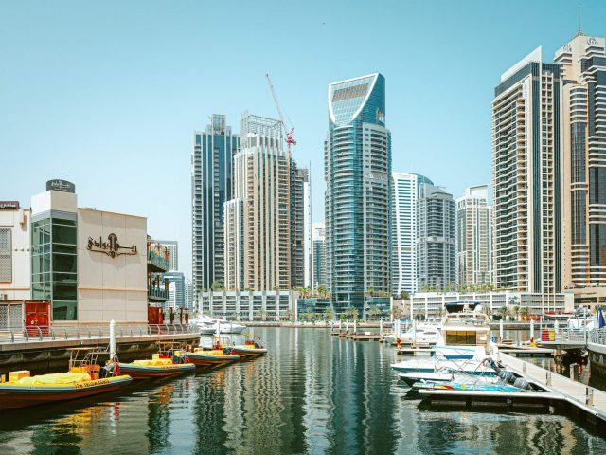

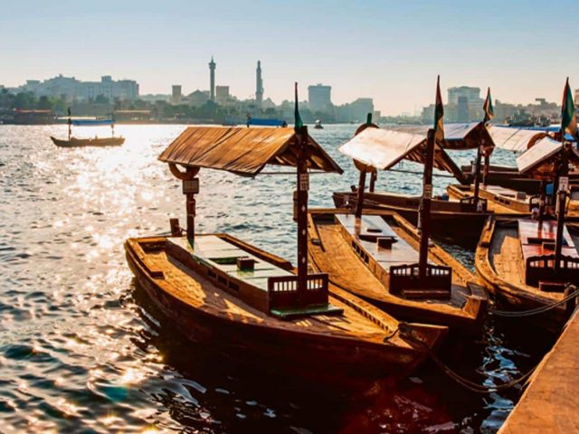

**Jour 06 : DUBAI / ABU DHABI**  **PARIS CDG**

|  |
| --- |
| Petit déjeuner à l’hôtel. |
| **Matinée et déjeuner libres.** |
| **Après-midi de découverte du quartier de Burj Khalifa, Downtown.**  Un quartier qui peut se vanter d’avoir la tour la plus haute du monde, la plus grande fontaine musicale du monde, le plus grand centre commercial du monde, et le plus grand aquarium suspendu du monde : pas étonnant que Downtown soit le centre touristique de Dubaï. |
| **Dubai Mall** est la plus grande destination de shopping, de divertissement et de loisir au monde, situé à côté de la plus haute tour du monde, Burj Khalifa. Proposant plus de 1 200 boutiques, deux hypermarchés et des centaines de restaurants et lounges, le Dubai Mall couvre plus d’1 million de m2. |
| Mais ce n’est pas tout, vous y trouverez l’Aquarium Undewater Zoo, la Patinoire de Dubai, mais aussi un énorme complexe de cinéma en intérieur, pour ne citer que quelques noms ! De plus, ne manquez pas la fontaine intérieure (l’un des endroits les plus photographiés du centre commercial), ou bien le Village, dont le toit rétractable s’ouvre en hiver pour offrir aux visiteurs une expérience de shopping en plein air. |
| Profitez du spectacle des Fontaines. C’est une occasion unique de vous immerger dans une expérience aquatique, musicale et lumineuse incroyable. Située au sein du lac du Burj Khalifa de 30 acres, ses jets d’eau puissants ont été stratégiquement disposés dans une zone correspondant à la superficie de deux terrains de football. Chaque jet lumineux se balance au rythme de la musique, produisant ce qui est devenu le spectacle le plus populaire de Dubai. Une fois la fontaine animée, c’est un spectacle fabuleux composé de musique classique et contemporaine qui se joue tous les jours, toutes les 30 minutes à partir de 18h. |
| Transfert retour. Dîner à l’hôtel. |
| **Transfert en soirée à l’aéroport d’Abu Dhabi (vol vers 02h00)** Note : libération des chambres à midi (les bagages seront déposées à la réception, jusqu’au transfert départ en soirée) |
| **Envol à destination de la Paris CDG.** |

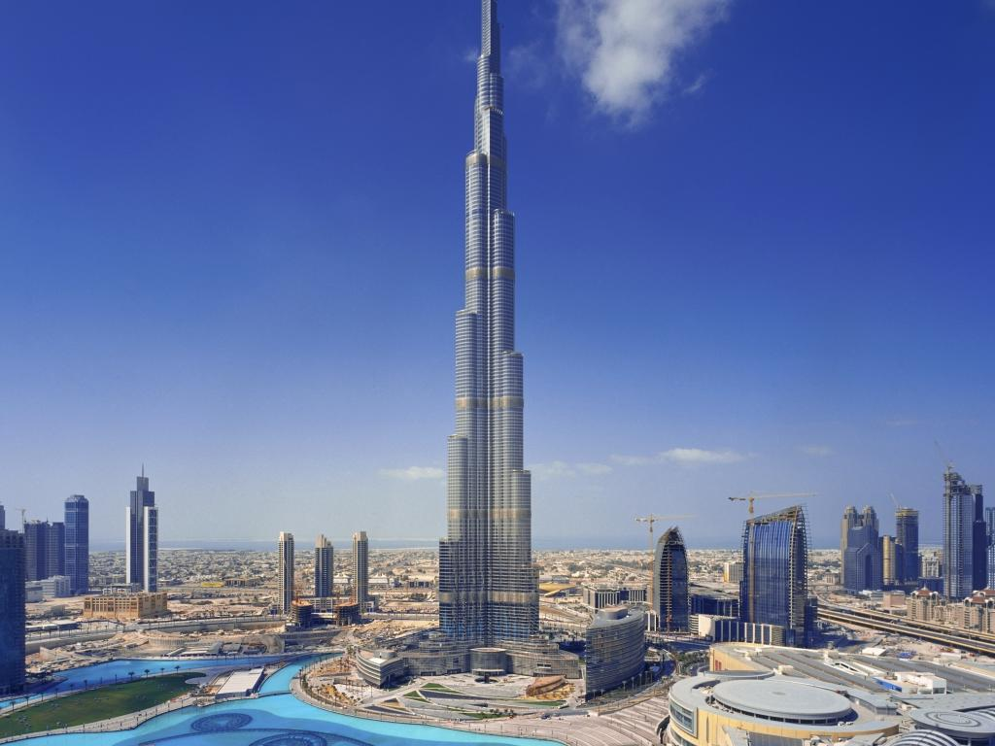

**Jour 07 : PARIS CDG**

|  |
| --- |
| **Arrivée à Paris CDG.** |
| Fin de nos services. |

hôtels NORMES LOCALES (ou similaires)

|  |  |  |
| --- | --- | --- |
| VILLE | HOTEL | TYPE DE CHAMBRE |
| ABU DHABI | Southern Sun Abu Dhabi 4* | Chambre Deluxe |
| DUBAÏ | Hilton Garden Inn Mall Of Emirates 4* | Chambre guest |

devis n°25232

A l'attention de ZEN ASIE

Devis réalisé le : 11/04/2024

Date d'option aérienne : Pas d'option posée. Afin de poser une option sur les vols, gratuite et sans engagement, nous avons besoin des noms et prénoms de chaque participant, tels qu’ils apparaissent sur les passeports.

Devis « GIR EMIRATS »

1 EUR = 1.08 USD

|  |  |
| --- | --- |
| 6 participants minimum  20 participants maximum | 3 JUIN AU 9 JUIN 2024  23 SEPTEMBRE AU 29 SEPTEMBRE 2024 |
| Prix par personne | 2 190 euros |
| Supp single | 215 euros |

Tarifs commissionnés à 15% sur le HT et sous réserve de disponibilités au moment de la réservation.

* nos prix comprennent :

– Les vols internationaux réguliers Paris CDG / Abu Dhabi / Paris CDG sur la compagnie Etihad Airways (en classe économique)

– Les taxes aériennes à 260€ / personne à ce jour

– Accueil et transfert à l’arrivée à Abu Dhabi et tous les transferts mentionnés sur le programme

– L’hébergement base chambre double en petit déjeuner dans les hôtels mentionnés ci dessus ou similaire

– Les repas mentionné dans le programme

– Dîner croisière en boutre traditionnel autour de Dubai Marina (20h30-22h30) inclus transferts (non inclus : guide)

– 1 Demi-journée de visite d’Abu Dhabi (14h30 – 18h30) avec un guide francophone

– 1 Journée de visite d’Abu Dhabi (9h30 – 17h30) avec un guide francophone

– 1 Journée de visite de Dubai (10h30 – 18h30) avec un guide francophone

– 1 Demi-journée de visite de Dubai (15h00 – 19h00) avec un guide francophone

– Entrées et réservations aux sites : Qsar Al Hosn, Qsar Al Watan, Le Louvre, La Mosquée Sheikh Zayed, La Maison d’Abraham

– Traversée en Abra et taxes du Vieux Dubai

– Accès au Monorail de la Palme Jumeirah (trajet jusqu’à la station de l’hôtel Atlantis The Palm)

– Excursion Safari en 4×4 dans le désert et dîner au campement (de 15h30 à 21h, en partagé, 6 pax par véhicule, départ et retour à l’hôtel, eau minérale, sodas, thé et café inclus, non inclus : guide)

– Les taxes de séjour

– L’assistance de nos correspondants locaux sur place

* NOS PRIX NE COMPRENNENT PAS :

– Le supplément chambre individuelle

– Les repas mentionnés “libres” dans le programme (déjeuner du jour 4 et 6)

– Les boissons lors des déjeuners et dîners

– Les activités optionnelles

– L’attribution des sièges sur les vols internationaux et domestiques (en fonction des compagnies aériennes)

– Les pourboires (guides, chauffeurs, porteurs…)

– Les dépenses à caractère personnel

– Tout ce qui n’est pas mentionné dans “nos prix comprennent”

– Les assurances : nous consulter

|  |
| --- |
| **En option :** |
| **Pochette de voyage standard** (1 pochette avec logo ZEN ASIE, 2 étiquettes bagages, 1 guide de voyage de la destination) : 20 € par pochette ( prix non commissionné)  **Pochette de voyage premium** (1 pochette avec logo ZEN ASIE, 2 étiquettes bagages, 1 guide de voyage de la destination, 1 fiche pratique, billets d’avion électroniques, carnet de voyage) : 25 € par pochette ( prix non commissionné)  Jour 6 :  **Option 1 : L’expérience du Burj Khalifa : Accès au toit de Dubaï (à 14h30 ou à partir de 19h) – 65 euros /pax**  Aucun bâtiment de l’histoire contemporaine n’a suscité autant de curiosité ni autant intrigué que le Burj Khalifa. Une visite « At the Top » répondra à toutes vos questions. Depuis une plateforme d’observation privilégiée au 124ème étage de l’édifice le plus haut du monde, vous ferez l’expérience de l’architecture moderne de cette merveille d’ingénierie, et vous saurez enfin à quoi ressemble le monde de cette hauteur impressionnante.  Etage 124 : Laissez-vous émerveiller par les ascenseurs à double pont les plus rapides au monde. Regardez de plus près le monde ci-dessous à l’aide de télescopes d’avant-garde et très puissants.  Etage 125 : Le niveau 125 offre une terrasse spacieuse décorée avec goût en mashrabiya arabe pour une vue imprenable à 360 degrés.  **Option 2 : Dubai Aquarium, Underwater Zoo – 55 euros /pax**  Venez découvrir l’un des plus grands aquariums au monde ! Ne manquez pas le gigantesque Aquarium et Zoo sous-marin de Dubai qui accueille 33 000 animaux aquatiques dont le plus grand clan de requins-taureau dans un bassin  de 10 millions de litres d’eau.  Situé au troisième étage du Dubai Mall, l’aquarium accueille 140 espèces marines et offre d’incroyables façons d’explorer le monde sous-marin.  Promenez-vous dans un tunnel sous-marin de 48 mètres de long et laissez-vous envoûter par le monde étrange des profondeurs de l’océan. Admirez les raies et les requins-taureau qui évoluent gracieusement au-dessus de vous. |

|  |
| --- |
| **Formalités :** |
| EMIRATS ARABES UNIS – Ok CHA (le 08/03/24) - Pour les ressortissants français : Passeport valable au moins 6 mois après la date de retour. Exemption de visa pour un séjour inférieur à 90 jours. |